Національний технічний університет України
«Київський політехнічний інститут імені Ігоря Сікорського»
Факультет інформатики та обчислювальної техніки
Кафедра обчислювальної техніки
Дискретна математика
Лабораторна робота №3
«Графи. Способи представлення графів. Остовні дерева. Пошук найкоротших шляхів»

Виконав:
студент групи ІВ-71
Мазан Ян Владиславович
Залікова книжка
№7109
Перевірив:
Саверченко Василь Григорович

Київ-2018
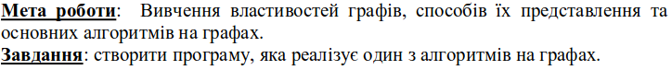
№ варіанту: 7109mod10+1=10

Завдання, відповідне до варіанту:
